Aufgabe 3c: Multiplikation

Ich löse die Malrechnungen.

- Löse die Malrechnungen. Du darfst auch Anschauungsmittel/Arbeitsmaterial benützen.
a)
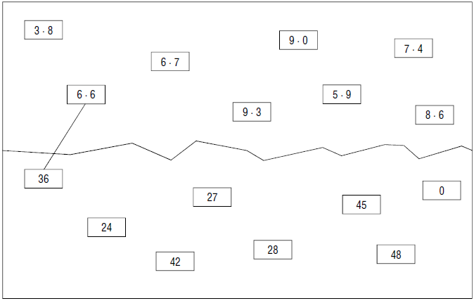

b) 3 · 8 = …………… 3 · 9 = …………… 8 · 6 = ……………
4 · 8 = …………… 6 · 9 = …………… 9 · 4 = ……………
5 · 8 = …………… 2 · 7 = …………… 4 · 8 = ……………
6 · 8 = …………… 4 · 7 = …………… 6 · 4 = ……………
7 · 8 = …………… 6 · 7 = …………… 3 · 6 = ……………

Ich verwende als Arbeitsmaterial: ………………………………………………………………………………………….
Ich verwende kein Arbeitsmaterial.

